Parrocchia S. Maria Ausiliatrice
Roma

Desidero prepararmi alla CRESIMA

2016 - 17

Cognome e Nome | :
Età | :
Parrocchia di domicilio | :
Telefono fisso | :
Cellulare | :
Indirizzo email | :
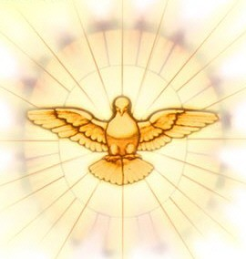

Il presente modulo va compilato e rimandato in formato word al parroco: m.ausiliatrice-parrocosdb@donbosco.it

Entro i primi incontri portare il Certificato di Battesimo

Inizio Corso: Martedì 11 ottobre ore 20.45

